Накануне Олимпиады во Франции пройдут забастовки в аэропортах
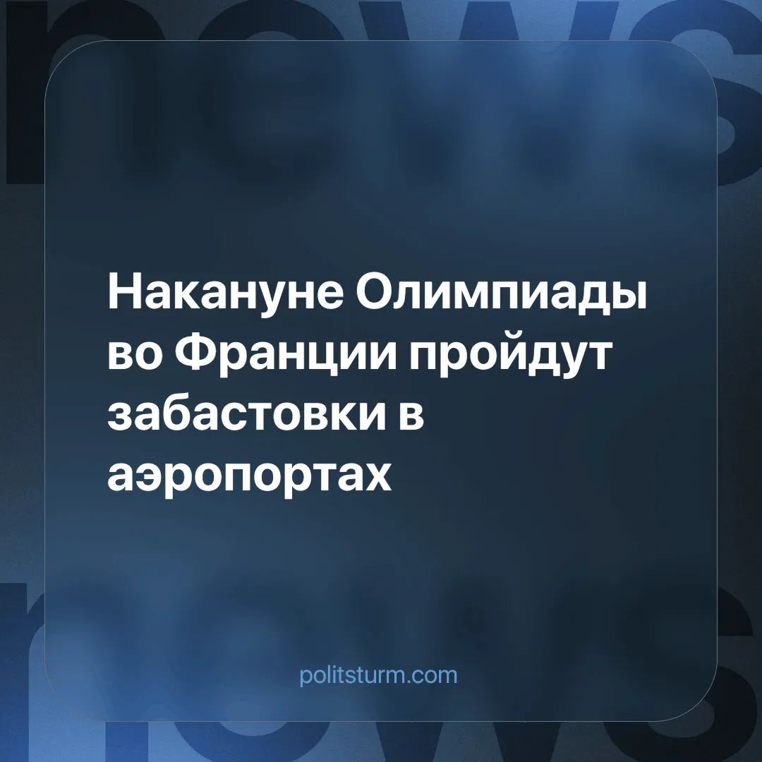

Оригинальная статья
2024-07-18
1 мин. на чтение

Французские профсоюзы анонсировали на 17 июля забастовки в двух крупнейших аэропортах страны. Причиной для подобного мероприятия стало решение о выплате олимпийских бонусов только некоторым сотрудникам. Большинство рабочих возмутились, так как на время проведения Олимпиады в аэропортах ожидается повышенная загруженность, однако оплату руководство планирует оставить на прежнем уровне, ограничившись лишь малой частью коллектива.
Буржуазия не имеет родины и относится ко всему рабочему классу одинаково — считает его лишь инструментом и не более. Даже когда простому человеку приходится надрываться, капиталист всё равно будет максимально экономить на нём, так как он не может понять всей боли и несправедливости, что испытывает простой «смерд». Так было сто лет назад и будет продолжаться, пока мы будем жить при системе, которая подобное поощряет.
Однако замена для капитализма давно существует — социализм. Наша страна уже вставала на путь построения равного общества, и совершила величайшие достижения для всего человечества во многих сферах жизни.
Как показала история, одного желания и стремления оказалось недостаточно. Необходимы дисциплина и чёткое осознание цели, ударный труд и крепкое товарищество, единая идеология и непоколебимая верность. Лишь обретя все эти качества, создав единый, словно организм, народный фронт, мы сможем построить счастливое будущее для всех нас. Изучайте марксизм, просвещайте своих товарищей и оставайтесь с Политштурмом для получения последних новостей.
Источник: Центральная профсоюзная газета «Солидарность» - «Накануне Олимпиады во Франции пройдут забастовки в аэропортах» от 16 июля 2024 г.

Оригинальная статья

